**Manual Técnico**

**Nombre del Proyecto:**

**Elegans**

**Desarrollado por:**

**Jhonny Alexander Gonzalez Torres**

**Fecha de Publicación:**

(23/10/2024)

Contenido

Introducción 3

Descripción General del Proyecto 4

Arquitectura del Sistema 4

Configuración del Entorno de Desarrollo 4

Estructura del Proyecto 6

Detalles Técnicos del Desarrollo 8

Seguridad 9

Mantenimiento y Soporte 9

Contacto y Escalación de Soporte Técnico 9

Diagrama de actividades para 10

Diagrama de caso de uso para 14

Diagrama de modelo entidad relación 15

Componentes 15

Esquema de la base de datos 16

Diagrama de clase 17

## Introducción

### Propósito del Documento

El objetivo de este documento es proporcionar una guía completa sobre el desarrollo, mantenimiento y operación de **Elegans**, una plataforma web diseñada para la Gestión de solicitudes de Música y posteriormente La reproducción de esas solicitudes de Música. Este manual está destinado principalmente a desarrolladores y personal de soporte técnico.

### Descripción del Proyecto

**Elegans** es una plataforma diseñada para amantes y entusiastas de la Música. Nuestro objetivo es proporcionar un espacio donde los usuarios puedan divertirse y solicitar una amplia variedad de música y diversos géneros para todos los oyentes.

## Descripción General del Proyecto

**Elegans** utiliza una combinación de tecnologías modernas para ofrecer una experiencia de usuario rica y eficiente. Los principales lenguajes de programación utilizados son HTML, PHP, CSS, Tailwind CSS y JavaScript vanilla, y se emplean frameworks como PHPMailer para la gestión de correos electrónicos y Bootstrap para el diseño y la responsividad y consumo de api como lo son **Cloudflare Turnstile y Spotify**.

* **Objetivo Principal:** Proporcionar una buena gestión de solicitudes de música y una experiencia endeble a los usuarios sobre la gestión que hacemos de las solicitudes de música.
* **Público Objetivo:** Personas de todas las edades y orígenes interesados en experimentar una vibra nueva de sonidos propuestos por las demás personas.
* **Características Clave:** Amigable con los usuarios, una buena gestión de las solicitudes de música para un buen ambiente sonoro entre los usuarios.

## Arquitectura del Sistema

### Diagrama de Arquitectura

Un diagrama visual que muestra los componentes principales del sistema y sus interacciones, incluyendo servidores web, bases de datos, y servicios externos.

### Componentes Principales

* **Frontend:** Desarrollado con HTML, CSS y JavaScript vanilla, utilizando Bootstrap para la responsividad.
* **Backend:** Implementado en PHP, manejando la lógica de negocio y la interacción con la base de datos.
* **Base de Datos:** MySQL, utilizada para almacenar la información de los cursos, usuarios y comentarios.
* **Servicios Externos:** PHPMailer para la gestión de correos electrónicos, **Cloudflare Turnstile** para la integración de **CAPTCHA** y también **API Spotify para la lógica de búsqueda de canciones y la reproducción de sí mismas**

## Configuración del Entorno de Desarrollo

### Requisitos de Hardware y Software

* **Hardware:** Requisitos mínimos de CPU, RAM y almacenamiento.
* **Software:** Sistemas operativos soportados, servidores web (como Apache o MySQL), versiones de PHP, MySQL, y otras dependencias.

### Instalación y Configuración

Instalación

En la instalación se debe proporcionar los siguientes datos en el formulario:

* + Host: localhost
  + Nombre de la base de datos: Elegans
  + Usuario: root
  + Contraseña.: “ “;

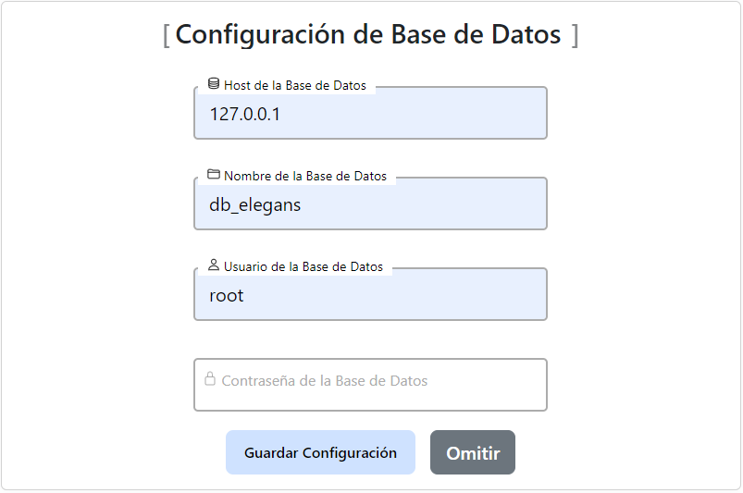

## Estructura del Proyecto

### Organización de Directorios y Archivos

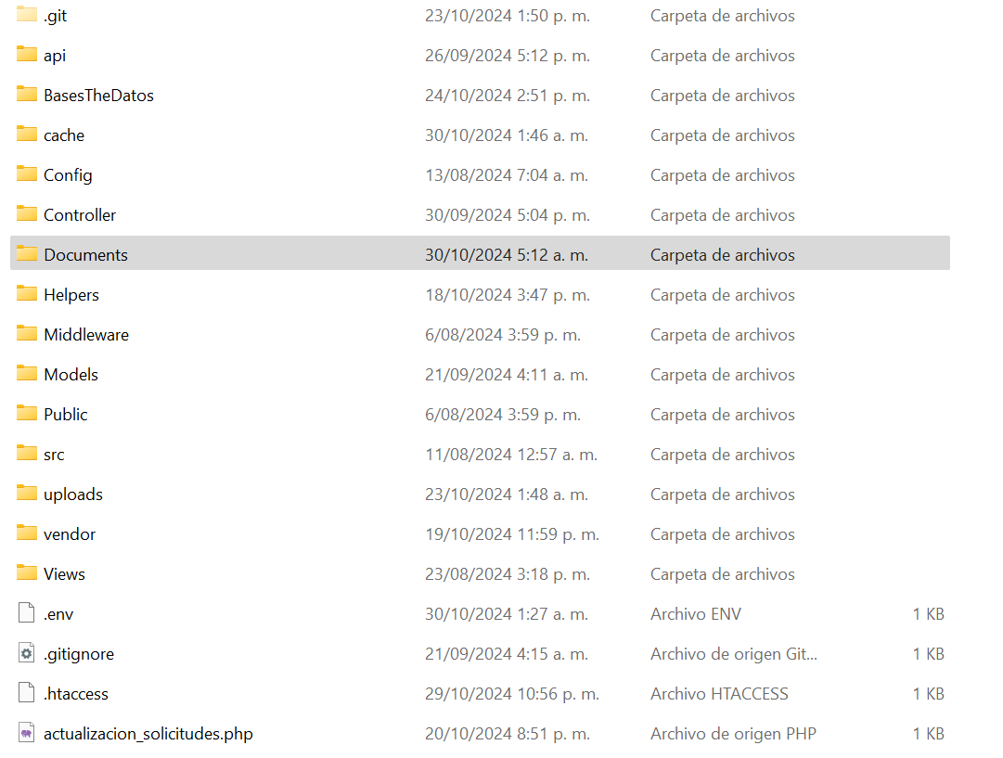

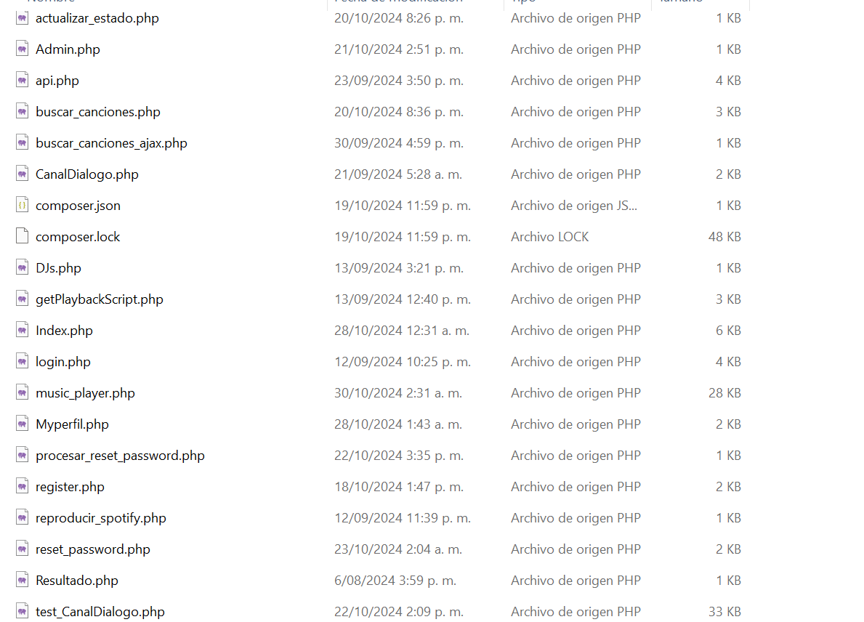

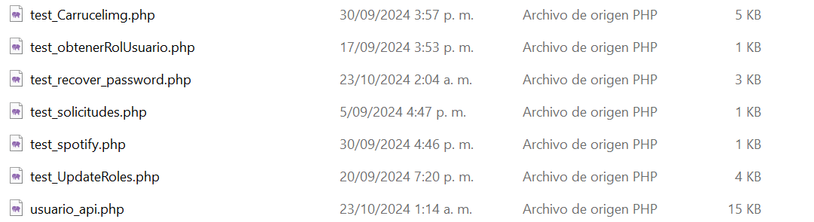

### Controller

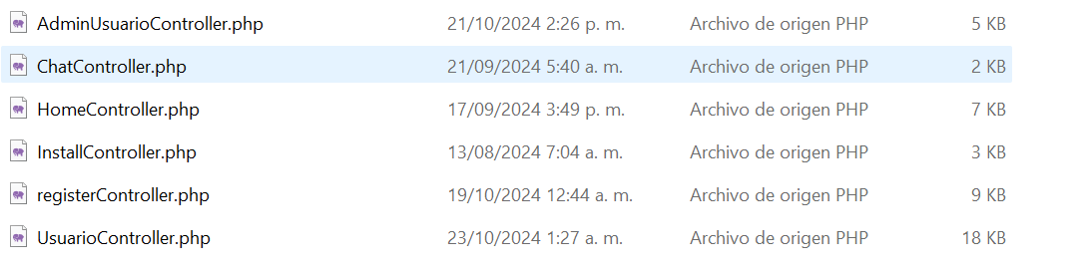

### CSS

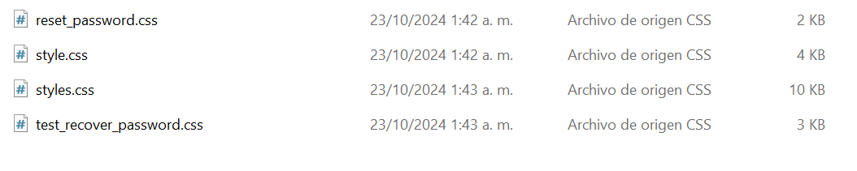

### JS

### 

### Model

### 

### View

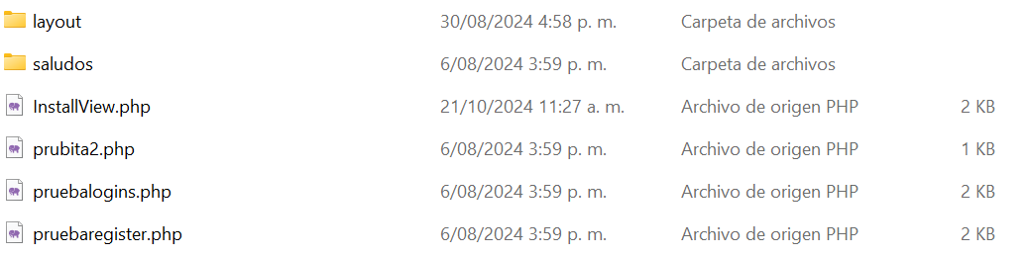

### Módulos y Componentes Principales

* **Frontend:** Estructura de las vistas, hojas de estilo y scripts.
* **Backend:** Estructura de los controladores, modelos y rutas.
* **Base de Datos:** Esquema de la base de datos y relaciones entre tablas.

## Detalles Técnicos del Desarrollo

### Tecnologías y Frameworks Utilizados y Consumo de API

* **HTML/CSS/JavaScript vanilla:** Para el desarrollo del frontend.
* **PHP:** Para la lógica del backend.
* **MySQL:** Para la gestión de la base de datos.
* **Bootstrap:** Para el diseño responsivo.
* **PHPMailer:** Para la gestión de correos electrónicos.
* **Cloudflare Turnstile:** Para la verificación inteligente de CAPTCHA.
* **Spotify:** Para la consulta y reproducción de música.
* **Git:** Para el vercionamiento del Proyecto.

### Estructura del Código y Estándares de Codificación

Descripción de las convenciones y mejores prácticas de codificación utilizadas en el proyecto.

## Seguridad

### Medidas de Seguridad Implementadas

* **Autenticación y Autorización:** Métodos utilizados para proteger el acceso a la plataforma.
* **Prevención de Vulnerabilidades Comunes:** Protección contra ataques XSS y SQL inyección, etc.

### Procedimientos de Copias de Seguridad y Recuperación

La gestión adecuada de copias de seguridad y los procedimientos de recuperación son fundamentales para garantizar la integridad y disponibilidad continua del proyecto Elegans. A continuación, se describen los pasos y las mejores prácticas para realizar copias de seguridad y recuperar el repositorio en GitHub nombraba “MVC_Proyecto-Elegans” Elegans[repositorio](https://github.com/DevMobyEnd/MVC_Proyecto-Elegans) .

# Mantenimiento y Soporte

## Contacto y Escalación de Soporte Técnico

Para soporte técnico, puedes contactar con el equipo a través del correo electrónico: elegansdevmobyend@gmail.com Sigue los procedimientos de escalación descritos en este documento para resolver problemas críticos de manera eficiente.

## Diagrama de actividades para

* Eliminar cuenta .

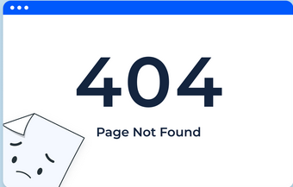

* Solicitud de Música.



* Iniciar sección.



## Diagrama de caso de uso para



## Diagrama de modelo entidad relación



## Componentes

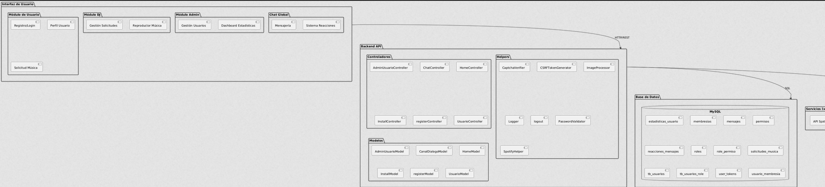

## Esquema de la base de datos

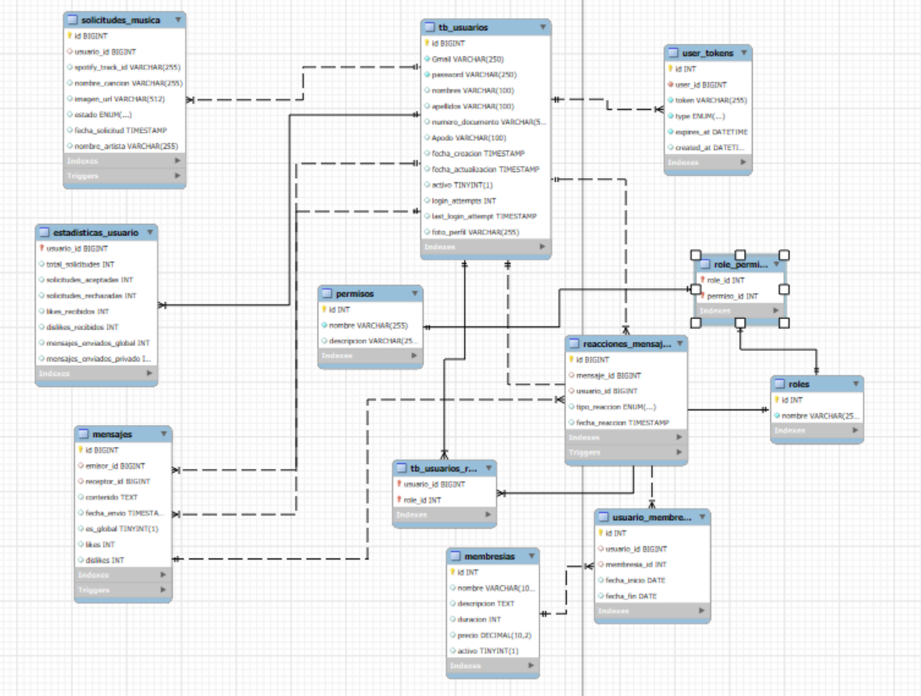

## Diagrama de clase

